Sociologie

Chapitre 3. Quels sont les processus sociaux qui contribuent à la déviance ?
Pages 233 à 267 du manuel
Objectifs de ce chapitre :
- Comprendre la distinction entre normes sociales et normes juridiques, et connaître la diversité des formes de contrôle social.
- Comprendre que la déviance et/ou la désignation d’un acte comme déviant se définissent comme une transgression des normes et qu’elles revêtent des formes variées selon les sociétés et, en leur sein, selon les groupes sociaux.
- Comprendre que la déviance peut s’analyser comme le produit de différents processus sociaux (étiquetage, stigmatisation, carrières déviantes).
- Comprendre et illustrer la distinction entre déviance et délinquance.
- Comprendre et illustrer les difficultés de mesure de la délinquance.
Notions clés : Carrière déviante, Chiffre noir de la délinquance, Contrôle social formel, Contrôle social informel, Délinquance en col blanc, Déviance, Normes sociales, Enquête de victimation, Étiquetage, Entrepreneur de morale, Normes juridiques, Stigmatisation.

Questions du chapitre :
- Comment s’exerce le contrôle social ?
- Comment expliquer les processus de déviance ?
- Quelles sont les frontières entre déviance et délinquance ?

1. Comment s’exerce le contrôle social ?

Document 1 - Inverseco : vidéo 1

Document 2 - Vidéo - Nice : une application de signalement d'infraction fait polémique 15/01/2018 - France 2

Document 3 - Villes propres : des brigades traquent les incivilités 21/12/2016 France 2

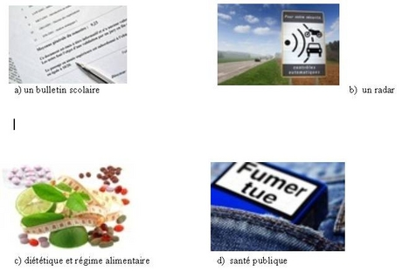
Source : fotolia

Photo | Qui exerce le contrôle ? | Par quel moyen : plutôt sanction ou incitation ? ou les 2 ?
a
b
c
d
Doc 2
JT 15/1/18
Doc 3
JT 21/12/2016

Document 4
Quand je m’acquitte de ma tâche de frère, de père, d’époux, de citoyen, quand j’exécute les engagements que j’ai contractés, je remplis des devoirs qui sont définis en dehors de moi et de mes actes, dans le droit et les mœurs (...) Non seulement ces types de conduite ou de pensée sont extérieurs à l’individu, mais ils sont doués d’une puissance impérative et coercitive en vertu de laquelle ils s’imposent à lui, qu’il le veuille ou non. (...) Si je ne me soumets pas aux conventions du monde, si, en m’habillant, je ne tiens aucun compte des usages suivis dans mon pays ou dans ma classe, le rire que je provoque, l’éloignement où l’on me tient, produisent, quoique de manière plus atténuée, les mêmes effets qu’une peine proprement dite.
Source: Émile Durkheim, Les règles de la méthode sociologique, 1895.

- 1. Que dit le texte ?
 | Oui | Non
Les règles à respecter sont de nature juridique
Les normes sociales s’imposent à l’individu
Le rire est, dans certains cas, une sanction sociale
Les usages sociaux sont définis pour toujours
L’individu n’est pas totalement libre d’agir comme il l’entend
- 2. trouvez d'autres exemples que l'habillement pour illustrer la dernière phrase.

Document 5 - Facebook, un instrument de contrôle social ?
J'ai découvert le "contrôle social" avec Facebook. J'en ai eu assez d'être sollicité, commenté, "muré", "tagué" sur des photos dont je ne connaissais même pas l'existence. Malgré tout, voyageant beaucoup, Facebook est un moyen simple de pouvoir contacter des connaissances si je me rends dans leur pays.
Les adresses email sont souvent compliquées à retenir, alors qu'avec Facebook le nom suffit. L'alternative que j'ai trouvée, c'est de verrouiller tous les paramètres de confidentialité (impossible de me taguer sur des photos, mur désactivé, etc.). Ainsi, pour moi, Facebook en est réduit à un carnet d'adresse en ligne, que j'emploie quand j'en ai une utilité et non pour espionner la vie de mes connaissances.
Source: Le Monde.fr , 24.05.10

- 1) Quels sont, en principe, les avantages de Facebook pour l’individu ?

- 2) Justifiez et illustrez la première phrase.

Extrait Black Mirror, Nosedive

Vidéo : Expérience du Professeur Stanley Milgram sur la soumission à l'autorité reproduite dans le film "I comme Icare"

The Milgram Shock Experiment – Contexte et explications

Document 6
Chaque société produit des normes et s'organise pour les faire respecter. Si les libertés individuelles sont aujourd'hui plus étendues, les outils permettant de surveiller les comportements se sont aussi renforcés. La répression classique n'a pas pour autant disparu et touche différemment employés et cols blancs.
Tout groupe social est lié par un ensemble de valeurs et de règles de comportement auxquelles ses membres doivent se conformer. Mais cette adhésion est loin d'aller de soi : elle se construit en amont par un lent travail de socialisation et d'intériorisation des valeurs et des normes dominantes. Les comportements qualifiés de déviants sont alors ceux qui transgressent une règle en vigueur dans un groupe. Il importe d'emblée de noter que la déviance est toujours relative : à une société, à une époque, voire à un contexte donné, car les normes évoluent sans cesse. La plupart des sociétés posent ainsi le meurtre comme le pire des actes.
source : Igor Martinache, Comment s’exerce le contrôle social ? , Alternatives économiques, février 2011

- 1) Illustrez la phrase soulignée.

- 2) D’où vient, pour l’essentiel, l’obéissance aux normes sociales ?

- 3) Pourquoi l’auteur affirme-t-il que « la déviance est toujours relative » ?

Document 7 - L'Open space fabrique d'un contrôle social
Alain d'Iribarne, directeur de recherche au CNRS, analyse la dangerosité de ces « bureaux ouverts ».
En quoi l'open space pose-t-il problème ?
Dans la tradition française, le bureau est un lieu de symbole extrêmement fort. Avoir son propre bureau fermé, c'est signe que l'on est bien placé hiérarchiquement. C'est aussi un gage de tranquillité pour travailler, et de possibilité de personnalisation, d'appropriation de son lieu de travail. A l'inverse, l'open space est un plateau, souvent de 30 à 50 personnes, sans cloison, et avec des postes de travail complètement anonymes, dépersonnalisés. Dans les formes ultimes d'open space, les salariés ne savent même pas à quel bureau ils seront le matin à leur arrivée. Pour ces formes ultimes d'open space... nous agitons le chiffon rouge !
Est-ce le symbole d'un nouveau management ?
L'open space est considéré comme étant « moderne » : cela permet une meilleure collaboration des salariés, de faciliter le travail en équipe. Mais en contrepartie, l'open space fabrique du contrôle social. La norme sociale, sous forme de « cancans », de rumeurs, est très présente dans l'entreprise, et est ainsi accentuée par l'open space. Chacun se surveille, écoute les conversations des autres. La hiérarchie de l'entreprise se sert en fait de l'open space comme d'une mécanique de contrôle social des salariés entre eux, ce qui leur évite de le faire eux-mêmes.
Source: Le figaro.fr, 19/11/2008

- 1) Qu’appelle-t-on un bureau en « open space » ?

- 2) A quoi l’idée de bureau est-elle associée dans les représentations collectives ?

- 3) Expliquez et illustrez la phrase soulignée.

Document 8 - Conseils de professionnels du recrutement
Comment gérer sa « e-réputation » ?
Googler » quelqu'un : cet anglicisme n'est pas encore passé dans le langage courant. Il résume néanmoins une pratique répandue chez les chasseurs de têtes. Un candidat postule à un emploi : le recruteur va faire une recherche de son nom sur Google puis recueillir, en quelques clics, une multitude d'informations. « Google est devenu le prolongement naturel de la pensée du recruteur », affirme Emmanuel Dupont, associé du cabinet BeeTwin, spécialisé dans la recherche de cadres.
« On ne va pas nécessairement regarder sur Facebook, complète Emmanuel Dupont, mais rien qu'en rentrant le nom d'un candidat sur 123people.fr, ce sont les photos de Facebook qui apparaissent en premier. Et là, c'est souvent la catastrophe. On peut trouver des photos d'enterrement de vie de garçon, ou pire. » (...)
Enfin, il faut se souvenir qu'il est extrêmement difficile d'effacer les traces sur la Toile. Ainsi, la récente expérience de Johann Van Nieuwenhuyse. « Sans aller fouiner partout sur la Toile, j'ai découvert que le candidat que j'allais rencontrer avait mis en ligne, à des années d'intervalle, deux CV présentant de nombreuses différences. Rien ne s'oublie sur Internet. »
Source : Le Monde/ 2/11/10

1) En quoi Internet est-il un instrument du contrôle social ?

2) A quels dérapages les pratiques décrites peuvent-elles conduire ?

Document 9 - Quand la "vidéoprotection" remplace la "vidéosurveillance"
C'était une ligne de fracture claire, lors des débats sur le projet de loi "d'orientation et de programmation pour la performance de la sécurité intérieure" (Loppsi 2) : sur les bancs de l'opposition, on parlait de "vidéosurveillance". Sur ceux de la majorité, de "vidéoprotection".
Pourtant, il y avait jusqu'à peu consensus sur l'utilisation de "vidéosurveillance". Le mot permettait d'évoquer à la fois pour les "pro-caméras", sa capacité dissuasive et le rôle qu'elle peut jouer dans l'élucidation des délits ; pour les "anti-caméras", il renvoyait à la "société de surveillance" et sous-entendait que le système pouvait s'avérer dangereux pour le respect de la vie privée. Le texte de loi de référence en la matière, la LOPS de 1995, mentionne d'ailleurs exclusivement le terme "vidéosurveillance", tout comme la première loi Loppsi en 2002. (...) C'est début 2008, semble-t-il, que se produit la rupture : la commission nationale de vidéosurveillance débouche sur un "plan vidéoprotection". (...) Initialement testées comme "vidéosurveillance", outil de lutte contre le terrorisme, les caméras sont devenues au fil des années un outil de lutte contre "la délinquance et le sentiment d'insécurité", sous le vocable "vidéoprotection". Il est toutefois difficile de ne pas voir également dans ce changement de terminologie un effort pour imposer un terme plus rassurant que le mot "vidéosurveillance."
Source : Le Monde.fr,16/02/2010
1) Pour quelles raisons ce changement de vocabulaire s'est-il opéré ?

2) Quels sont les risques du développement de ce type de pratiques ?

Document 10 - Le rôle des pairs à l'école
On a supprimé l’uniforme en classe, mais les jeunes se sont, entre eux, donné de nouvelles consignes vestimentaires, parfaitement rigides. La ségrégation des sexes a été abolie ; mais dans la vie scolaire de tous les jours, les échanges entre garçons et filles sont soumis au contrôle constant des groupes. L’école se montre moins exigeante sur le maniement du français ; mais la maîtrise de certains codes du langage adolescent est une condition nécessaire pour participer aux interactions autour de soi. Si l’on ne se comporte pas comme les autres, la sanction n’est pas d’être viré du bahut, mais de ne pas avoir d’amis, ce qui peut être pire à cet âge.
Source : Dominique Pasquier, Cultures lycéennes, la tyrannie de la majorité, Éditions Autrement, 2005

1) Qui sont les pairs dans cet exemple ?
2) Dans quels domaines le groupe de pairs impose-t-il des normes à l’élève ?

3) Quelle est la sanction dans le cas de non-respect des normes ?

2. Quels sont les processus qui conduisent à la déviance ?

Marseille : au cœur d'une cellule de citoyenneté, la dernière chance avant le tribunal pour les jeunes en risque de délinquance - Diffusé le : 13/01/2018 - France 2

Inverseco : Vidéo 2

2.1. Qu’est-ce que la déviance ?

2.1.1. Définition
Document 1
Vous faites la queue pour manger à la cantine. Un groupe d'élèves un peu bruyants bouscule tout le monde pour passer devant et ne pas faire la queue, sauf Luka qui ne dépasse personne. Le lendemain, il fait comme ses copains, et double tout le monde lui aussi.
Qui est déviant, selon vous ?

Comment expliquez-vous le comportement de Luka le premier jour ? Et le deuxième jour ?

Complétez le tableau
Le comportement de Luka est-il déviant ou normal ? | De votre point de vue à vous | Du point de vue de ses copains
Le premier jour
Le deuxième jour

Document 2 - La déviance : un étiquetage
Les groupes sociaux créent de la déviance en instituant des normes dont la transgression constitue la déviance, en appliquant ces normes à certains individus et en les étiquetant comme déviants. De ce point de vue, la déviance n’est pas une qualité de l’acte commis par une personne, mais plutôt une conséquence de l’application, par les autres, de normes et de sanctions à un « transgresseur ». Le déviant est celui auquel cette étiquette a été appliquée avec succès et le comportement déviant est celui auquel la collectivité attache cette étiquette.
Source: Howard S. Becker, Outsiders, Editions Métaillé, 1985 (1ère édition 1963)

1. Comment Howard Becker définit-il la déviance ?

2. Un acte déviant relève-t-il toujours de la justice ?
3. Comment peut-on définir la déviance d'un point vue sociologique ?

2.1.2. La déviance une notion relative : qui dépend du contexte
A. Ce qui est considéré comme déviant évolue dans le temps....
+ Document 13 p 268
Document 3
Le duel* entra dans les mœurs et devint une sorte d’institution propre à la bourgeoisie et à l’aristocratie, bénéficiant de la bienveillance des autorités. Il devient l'apanage des parlementaires et des journalistes, en quête de légitimité. Lors du duel opposant Clémenceau et Déroulède**, les gendarmes étaient bien présents, mais non pour arrêter les participants : ils s’employèrent à contenir la foule trop nombreuse des curieux. Une codification de plus en plus stricte s'élabora, comme en témoignent la publication de nombreux manuels de duels (le plus célèbre étant l'Essai sur le Duel du Comte De Chateauvillard en 1836) qui précisent les procédures : choix de l'offensé pour la date, le lieu et les armes du duel (les trois « légales » étant l'épée de combat, le pistolet et le sabre surtout utilisé par les militaires), nombres de témoins (deux pour le pistolet, quatre pour l'épée ou le sabre), types de duels (au premier sang ou à mort, au commandement, au visé, etc.)
François Guillet, La mort en face, histoire du duel de la Révolution à nos jours, éditeur Aubier, 2008
*Le duel est un combat, soumis à certaines règles, opposant deux adversaires, l’un ayant demandé à l’autre réparation par les armes d’une offense ou d’un tort. Interdit officiellement en 1837, il est resté longtemps dans les mœurs.
**Déroulède avait accusé de corruption Clémenceau. Le duel a lieu le 23 décembre 1892 à Saint-Ouen devant 300 personnes contenues par des gendarmes .
1. En quelle année, le duel, entre Déroulède et Clémenceau a-t-il eu lieu ?
2. En quelle année le duel a-t-il été interdit ?
3. Comment on réagit les gendarmes lors du duel entre Déroulède et Clémenceau ?

4. Comment réagiraient-ils aujourd'hui ? (éventuellement....)

5. En utilisant le vocabulaire approprié, comment était perçu le duel en 1892 ? Comment est-il perçu aujourd'hui ?

B...et dans l'espace.
Document 4 : documentaire : Un monde sans père ni mari (12 minutes) – Aller sur Dailymotion et taper le titre.
1. Quelles sont les caractéristiques de la famille Moso ?
2. Que pensez-vous des relations familiales chez les Mosos ?
3. Comment les Mosos vivent-ils ces pratiques ?
4. Qu'en déduisant-vous sur la déviance ?

2.2. De la simple déviance à la carrière déviante

2.2.1. La déviance est le produit d'une interaction
Document 5
Jusqu'au collège, tout allait bien. C'est après que les soucis ont commencé (…). Au début de l'année, on m'a demandé mes fournitures scolaires. Je l'ai dit à mon père mais il ne me les a pas achetées à temps. Cela a commencé à me poser des problèmes parce que je n'avais jamais mes affaires en classe, notamment en mathématiques. Il faut dire que je n'étais pas non plus très bon dans cette matière, mais c'était en début d'année et le problème n'était pas là : il me manquait mes affaires et mon professeur semblait ne pas m'aimer. Je suis devenu sa tête de turc. J'avais l'impression qu'il me harcelait. Pourtant je n'étais pas un élément perturbateur ; j'étais même plutôt calme. Un jour j'ai craqué et je lui ai très mal répondu. Du coup (…) je ne suis plus venu dans son cours, parce que je n'y faisais plus rien. Les conseils de discipline ont commencé, les problèmes se sont accumulés. Mon comportement a changé. J'agissais de plus en plus mal, (…) entre colère et mutisme. Je commence à répondre, à me faire renvoyer du collège. (…) J'ai fini par faire le jeu de ce prof.
Lamence Madzou, « j'étais un chef de gang», la découverte, 2008.
1. Quel est premier acte déviant de Lamence Madzou ?

2. Est-ce que tous les élèves qui ont oublié leur affaire de mathématiques finissent chef de gang ?

3. Faites la liste chronologique des autres actes de déviance de Lamence Madzou. Comment cela s'est-il terminé ?

4. Expliquez la phrase soulignée.

5. Pensez-vous réellement que le professeur de mathématiques souhaitait que Lamence Madzou devienne chef de gang ?

6. Alors comment expliquez-vous la dernière phrase du texte

Conclusion :

2.2.2. Le rôle spécifique « des entrepreneurs de morale »

H. Becker, sociologue américain est à l'origine de la théorie de l'étiquetage il insiste particulièrement sur le rôle des « entrepreneurs de la moral » dans le processus de l'étiquetage.
Les musiciens de jazz, groupe déviant des année 1960
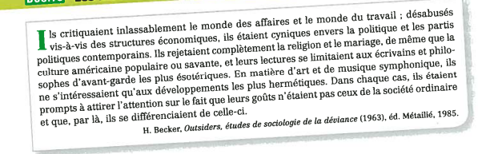

Un entrepreneur de moral en action
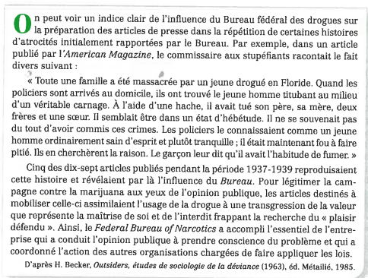

Question : Qu’est-ce qui fait des musiciens de jazz un groupe déviant ?

Question : Donnez un autre exemple de groupe déviant

Question : Quel comportement le bureau des drogues cherche-t-il à faire qualifier comme déviant ?

Question : Aux États-Unis, la marijuana était autorisée jusqu'en 1937. Comment le bureau fédéral des drogues a-t-il utilisé les médias pour obtenir l'interdiction de cette substance ?

Qu'est-ce qu'un entrepreneur de la morale pour H. Becker ?

2.3. Les autres explications de la déviance : l'anomie

2.3.1. Des normes sociales affaiblies : L'anomie chez Durkheim
Document 6
« L'insertion dans un groupe délinquant suppose que les « liens » établis avec la société ordinaire (famille, école, milieu professionnel, etc.) soient distendus ou rompus. […] Ce lien social, dont la rupture peut conduire à la délinquance est d'abord familiale. Le « contrôle familial » est la fois « direct » et « virtuel ». Le contrôle virtuel renvoie à l'intériorisation du contrôle familial, c'est-à-dire à l'identification aux personnages paternel et maternel. Le lien social est également scolaire, mais l'échec conduit à rejeter l'autorité scolaire. Lien familiale et lien scolaire ne sont pas indépendants. […]
[Cette approche] permet de comprendre pourquoi les femmes sont moins délinquantes que les hommes : le contrôle familial qui s'exerce sur les femmes est plus prégnant et leur investissement dans les pratiques familiales est plus grand. […] Mais elle permet également de comprendre issus de classes populaires précarisées soient surreprésentés parmi les délinquants : le contrôle familial qui s'exerce sur eux est, en effet, souvent défaillant et l'échec scolaire probable les conduit à se soustraire au contrôle social scolaire. Elle permet enfin de rendre compte, au moins pour partie, de la courbe des âges de la délinquance : le contrôle social qu'exercent famille d'origine et école (caractéristique de l'enfance) relayé par celui qu'exercent travail et famille conjugale (caractéristique de l'âge adulte) permet de comprendre que la jeunesse (entre enfance et âge adulte) soit aussi l'âge le plus propice aux pratiques délinquantes.
Gérard Mauger, La sociologie de la délinquance juvénile, coll. Repère, La découverte, 2009.
1. Comment l'auteur explique-t-il la sous représentation des femmes parmi les délinquants ?

2. Comment explique-t-il la surreprésentation des jeunes issus des classes populaires précarisées ?

3. Comment l'auteur explique-t-il la déviance ?

2.3.2. Inadéquation entre les buts et les moyens : anomie chez Merton
Document 7
« Pour Robert K. Merton, le développement de la délinquance, s'explique par l'accroissement de situations anomiques. Il distingue pour cela deux éléments constitutifs de ce qu'il appelle la structure sociale permettant de déterminer les comportements conformismes ou déviants :
- un ensemble de valeurs valorisées par chaque membre du groupe social
- un ensemble de procédés acceptables pour atteindre ces objectifs.
Dans cette optique, la déviance correspond à une non-concordance entre les buts culturellement valorisés par la société et les possibilités d'accès aux moyens légitimes pour les atteindre. Exemple : la société américaine valorise l'enrichissement et la réussite individuelle, le moyen légitime d'y accéder est le travail. Les individus qui ne détiennent pas les moyens légitimes pour atteindre ce but ont deux possibilités : 1) renoncer à atteindre le but ; 2) utiliser des moyens illégitimes pour y parvenir ; ils entrent alors dans un comportement de déviant.
Merton distingue [quatre] types de comportements individuels [qui] correspondent à des formes de déviance :
- l'innovateur adhère aux valeurs mais ne détient pas les moyens légitimes d'y accéder, il utilise alors des moyens illégitimes ;
- Le ritualiste applique aveuglément les règles prescrites par la société sans se soucier de leur adaptation aux buts poursuivis ;
- L'évadé se retire de la société et en rejette les valeurs ne pouvant atteindre les objectifs ni par les moyens légitimes, ni par les moyens illégitimes ;
- Le rebelle cherche à imposer un nouvel ordre social en rejetant les valeurs en vigueur que ce soit par des moyens légitimes ou illégitimes »
D'après Alain Beitone et Alii, Sciences sociales, Coll. « aide-mémoire », Sirey, 2009.

1. Comment Robert Merton définit-il une situation de déviance ?

2. Classez les personnages suivants dans la typologie de Robert Merton :
a- Mouvement des indignés :
b- Scarface =surnom d’Al Capone :
c- Ermite :
d- Militaire obéissant scrupuleusement à la hiérarchie :
3. Donnez d'autres exemples pour chaque comportement déviant dégagé par Robert Merton.

3. Quelles sont les frontières entre déviance et délinquance ?

Document 1
Le scandale des Panama Papers ou la délinquance en col blanc
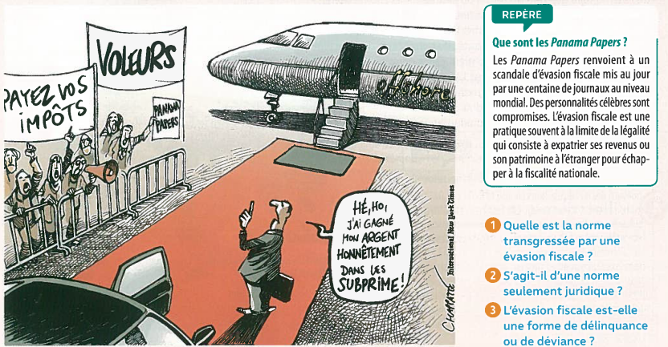

1. Quelle est la norme transgressée par une évasion fiscale ?

2. S’agit-il d’une norme seulement juridique ?

3. L’évasion fiscale est-elle une forme de délinquance ou de déviance ?

Document 2
Distinguer déviance et délinquance : un continuum de situations
Au sens large, est considéré comme déviant tout acte que contrevient à des normes et qui est jugé comme tel. Il y a délinquance dès lors que la norme transgressée est juridique, et donc que la transgression peut être sanctionnée en droit, qualifiée selon sa gravité de crime (exemple : homicide, viol), de délit (exemple : vol, fraude) ou de contravention (exemple : stationnement, absence de titre de transport). Donc, dans un sens plus restreint, la déviance peut aussi désigner les seules transgressions de normes sociales, sans fondement juridique.

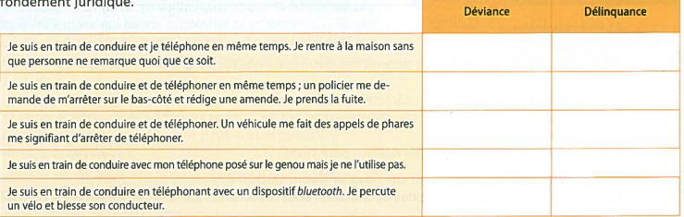

4. Comment mesurer le niveau de délinquance ?

Les chiffres de la délinquance reflètent-ils la réalité ? : 19/12/2017 - France 2
Vidéo 3 : Inverseco
Notions : Chiffre noir de la délinquance, enquête de victimisation
On précisera que la délinquance n’est qu’une forme particulière de déviance : celle qui fait l’objet d’une sanction pénale. On s’intéressera aux modes de construction statistiques produites par la police et la justice. On confrontera ces données avec celles que révèlent les enquêtes de victimisation.
Dossier 3 – p 250 à 255
Vidéo 3 : Comment mesurer le niveau de la délinquance ?
- Quelle est la différence entre la déviance et la délinquance ?

2. Comment sont construites les statistiques judiciaires de la délinquance ?
3. Quelles sont les limites de ces statistiques ?

4. Qu’est-ce que le « chiffre noir de la délinquance » ?

5. Comment sont construits les chiffres des enquêtes de victimation ?

Doc 2 et 3 p 254 et 255

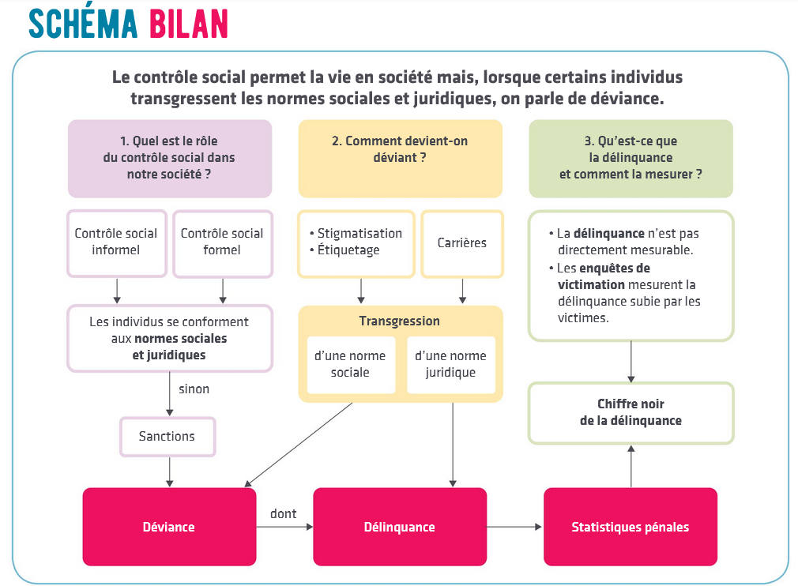

Lexique Chapitre 3 - Sociologie

Carrière déviante : notion liée à celle d'étiquetage. Une personne qui a commis un acte déviant peut être étiquetée comme déviante par la société ou par certains groupes. Elle en vient alors à modifier son comportement et, petit à petit, est totalement identifiée à son comportement déviant.
Chiffre noir de la délinquance : différence entre le nombre d'infractions enregistrées par les services de police et de gendarmerie et le nombre d'infractions commises sur le territoire. Il s'explique par la sous-déclaration de la part des victimes.
Contrôle social formel : forme du contrôle social qui est exercée par des groupes et des institutions spécifiques comme la police et l'école. Il est concrétisé par l'application de sanctions juridiques (amendes, prison), morales (blâmes), ou religieuses.
Contrôle social informel : contrôle social mis en oeuvre quotidiennement dans les interactions entre individus. Il s'exerce par des sanctions positives ou négatives (un sourire ou un froncement de sourcil par exemple).
Délinquance en col blanc : crimes et délits commis par des personnes de classe sociale élevée dans le cadre de leurs fonctions.
Déviance : ensemble des comportements qui s’écartent des normes d’un groupe ou d’une société et qui donnent lieu à des sanctions formelles et/ou informelles selon leur gravité. Normes sociales : principe ou modèle de comportement propre à un groupe social ou à une société donnée. Le groupe ou la société considère ces règles de comportement comme normales et légitimes.
Enquête de victimation : enquête dont l’objectif est de connaître les faits de délinquance dont les ménages et leurs membres ont pu être victimes.

Étiquetage : processus par lequel la société ou des groupes spécifiques désignent des individus comme déviants.
Entrepreneur de morale : personne ou groupe qui cherche à imposer des normes pour une société et à faire reconnaître certains comportements comme déviants ou délinquants.

Normes juridiques : sous-ensemble des normes sociales, constitué par des règles de droit. Leur non-respect peut faire l'objet d'une sanction pénale.

Stigmatisation : situation où un individu se voit attribuer un stigmate. Le stigmate est un attribut de la personne (qui peut être lié à son passé, physique, etc.) qui la conduit à être jugée comme anormale et modifie ses relations avec les autres.

